Instrukjce do programu MOKKA

- Uruchamianie programu
Program nie wymaga instalacji. W celu uruchomienia aplikacji otwieramy plik – Mokka.exe
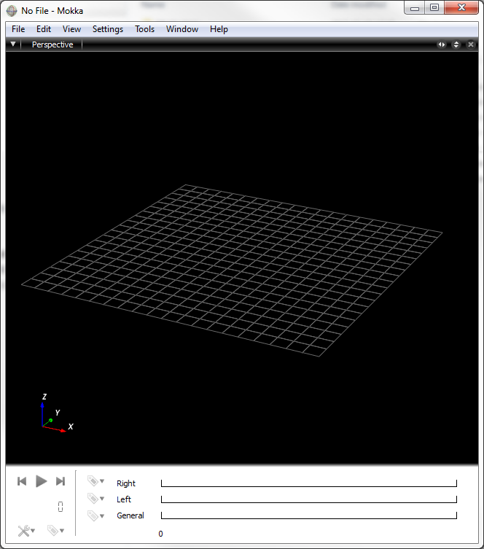
Fig. 1 Program po uruchomieniu

- Otwieranie danych
Aby wczytać dane do programu klikamy: File -> Open...
Fig. 2 Otwarcie pliku

Wybieramy plik .c3d który chcemy otworzyć.
UWAGA!
Ponieważ program nie jest polski to nie rozpoznaje polskich znaków. Dlatego też plików nie należy umieszczać w folderach których nazwy zawierają polskie znaki. Otwarcie takiego pliku spowoduje błąd programu!

Po otwarciu pliku ujrzymy widok jak na Fig. 3.
Przy pierwszym otwarciu marekry w widoku perspektywy będą białe i nie będą ze sobą połączone.
Aby połączyć markery i nadać im kolory należy wykonać następujące kroki:
- W zakładce Acquisition explorer klikamy na symbol opcji
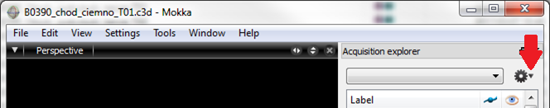
- Z menu wybieramy -> Load configuration
- Wskazujemy gdzie znajduje się dołączony przez nas plik - PlugInGait FullBody Ai.mvc
- Markerom zostaną nadane odpowiednie kolory (czerwony dla lewych a zielony dla prawych kończyn dolnych i górnych), oraz zostaną połączone w segmenty (Fig. 4)
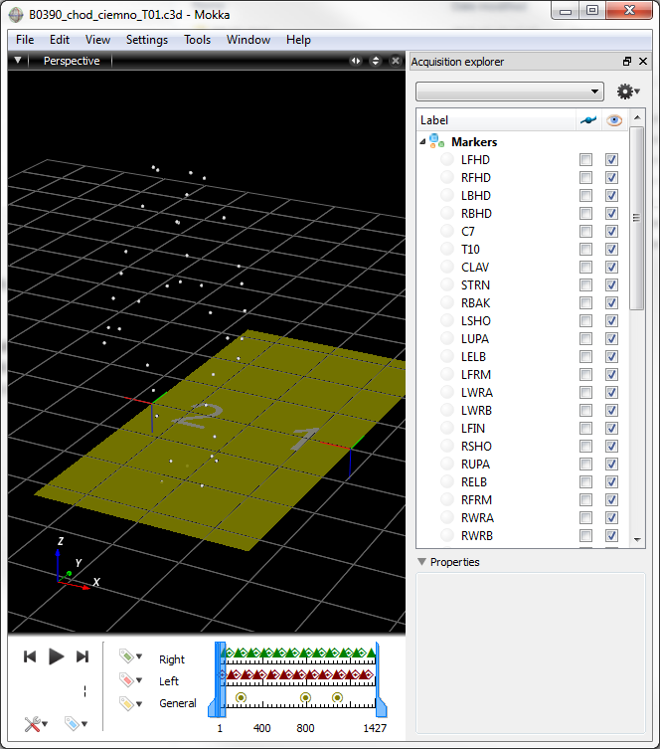
Fig. 3 Widok po otwarciu pliku .c3d
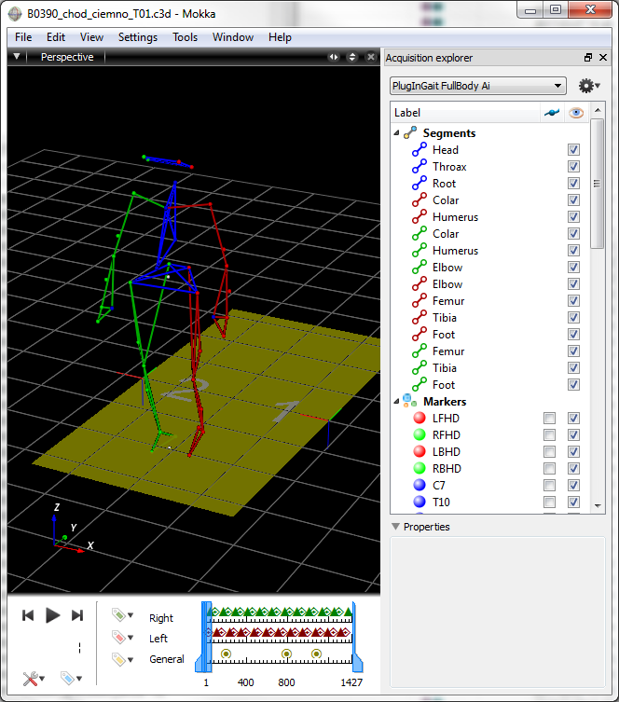
Fig. 4 Widok po wczytaniu konfiguracji

- Widok
Gówne okno widoku możemy podzielić na mniejsze za pomocą guzików:
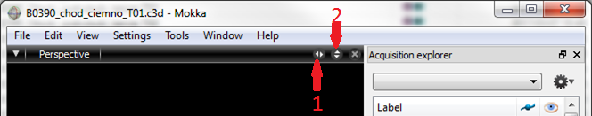
1 – s Dzieli okno na dwa pionowo 2 – Dzieli okno na dwa poziomo
Każde z podokien można ponownie dzielić.
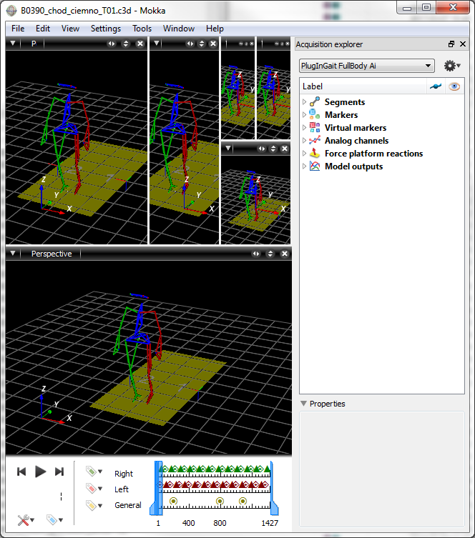
Fig. 5 Podzielone okna

Aby zamknąć podokno klikamy z ‘X’

W każdym podoknie możemy mieć różne widoki. Wybieramy je z listy (Fig. 6):
- Perspective – widok 3D w perspektywie
- Orthogonal – widok ortogonalny
- Point – widok wykresu dla danych NIE analogowych (trajektorie makrerów, model outpust)
- Analog – widok wykresu dla danych analogowych (EMG, GRF)
- Video – widok dla danych wideo (o ile są dostępne)
- Loger – konsola z Logiem

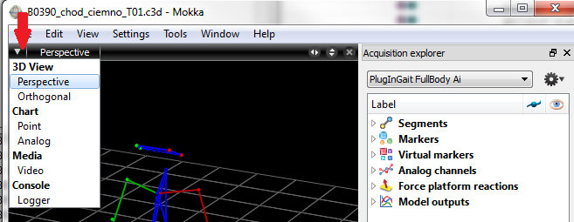
Fig. 6 Menu wyboru widoku

Standardowy widok wykorzystywany przy analizie danyc to widok perspektywy 3D wraz z wykresami
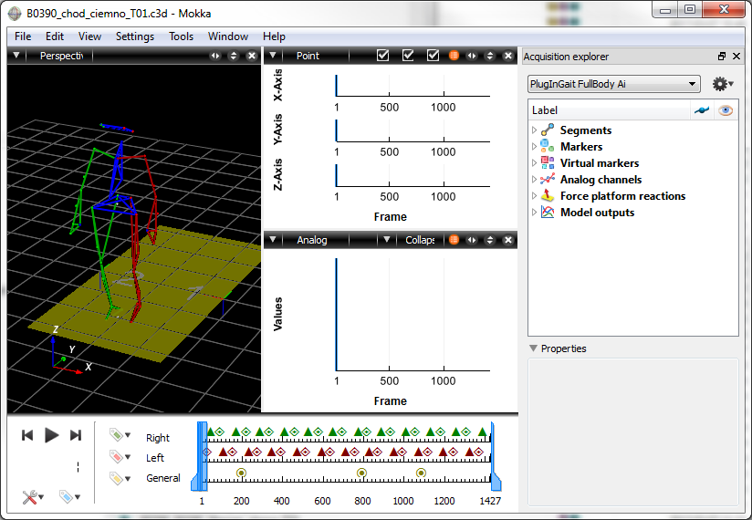
Fig. 7 Najcześciej stosowany widok

- Dane
Wszelkie dane znajdują się w zakładce Acquisition explorer:
- Segments – zawiera informacje o tym jak marekry są ze sobą połączone
- Markers – zawiera informacje o trajektoriach markerów
- Virtual markers – zawiera informacje o trajektoriach wirtualnych markerów (np. Środek masy)
- Analog channels – zawiera dane surowe z EMG i GRF
- Force platform reactions – zawiera dane przetworzone z GRF
- Model outputs – zawiera dane wyliczone przes system dla poszczególnych stawów
  - Angels – kąty
  - Forces – siły
  - Moments – momenty sił
  - Powers - moce

Aby wyświetlić dane na odpowiednim wykresie należy kliknąć na intelesującą nas wartość i przenieść ją na podokno odpowiedniego wykresu.
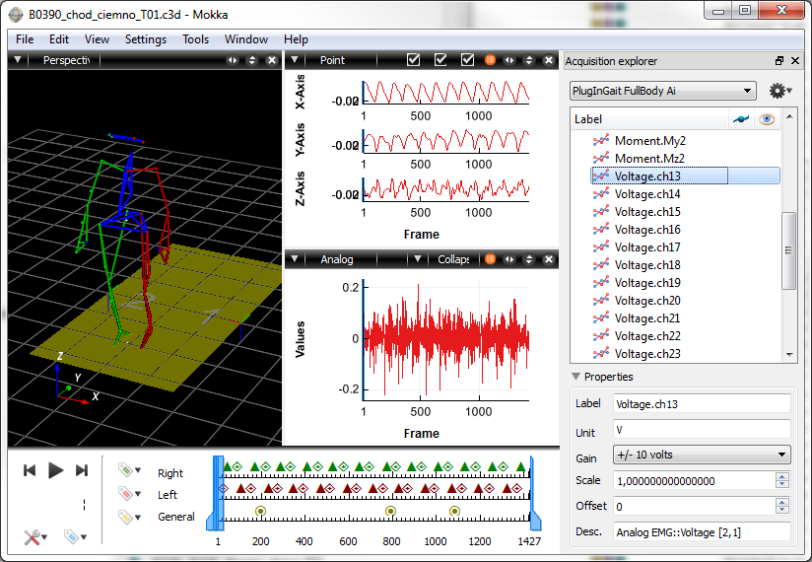
Fig. 8 Widok z perspektywą, wykresem dla stawu biodrowego lewego oraz EMG dla mięśnie prostego uda

- Schemat EMG
W systemie dostępnych jest 16 kanałów EMG (nazwanych koleno Voltage.ch13 – 28). Podczas badania wykorzystaliśmy tylko 8 z nich. Kanały odpowiadają kolejno następującym mięśnią:
Mięsień | Kończyna lewa | Kończyna prawa
Prosty uda | Voltage.ch17 | Voltage.ch13
Dwugłowy uda | Voltage.ch18 | Voltage.ch14
Piszczelowy przedni | Voltage.ch19 | Voltage.ch15
Brzuchaty łydki | Voltage.ch20 | Voltage.ch16

- Oś czasu
Na osi czasu mamy wyznaczone trzy obszary: Right, Left, General. Są to obszary na których zaznaczamy kolejno eventy (zdarzenia) dla prawej i lewej nogi oraz ogólnie całęgo nagrania.
Trójkąt wyznacza event – Foot Off (podniesienie stopy)
Romb wyznacza event – Foot Strike (postawienie stopy)
Kółko wyznacza event – ogólny

W naszym przypadku eventy ogólne zaznaczone na osi General oznaczają moment wywołania jednego prezentowanych wytrąceń z równowagi.
